(有)菊地ＧＰＣ・菊地農場
鶏の飼料や水にこだわった卵を生産・販売。加工商品も研究中
キーワード | 農業生産 |  | 食品加工 |  | 物流・販売 |  | 飲食・ホテル | その他
提 案 | 探してます | あります | できます | コラボしましょう |  | PR紹介 | その他（ ）

①こんな仕事をしています
●当農場の卵は、生臭さがなく「生」で美味しく、安心して召し上がれる、とお客様から好評です。お菓子製造者様からは、うき（膨らみ）が良いと言われます。
●業務用卵をお使い頂いているお店のＰＲ用に、卵にこだわっているという旨のＰＯＰを作成・提供致してしております。（例：洋食レストラン、軽食・喫茶店、ホテルのバイキング、居酒屋等）

●ＨＡＣＣＰの考え方で卵を選別・包装。
②ＰＲポイント
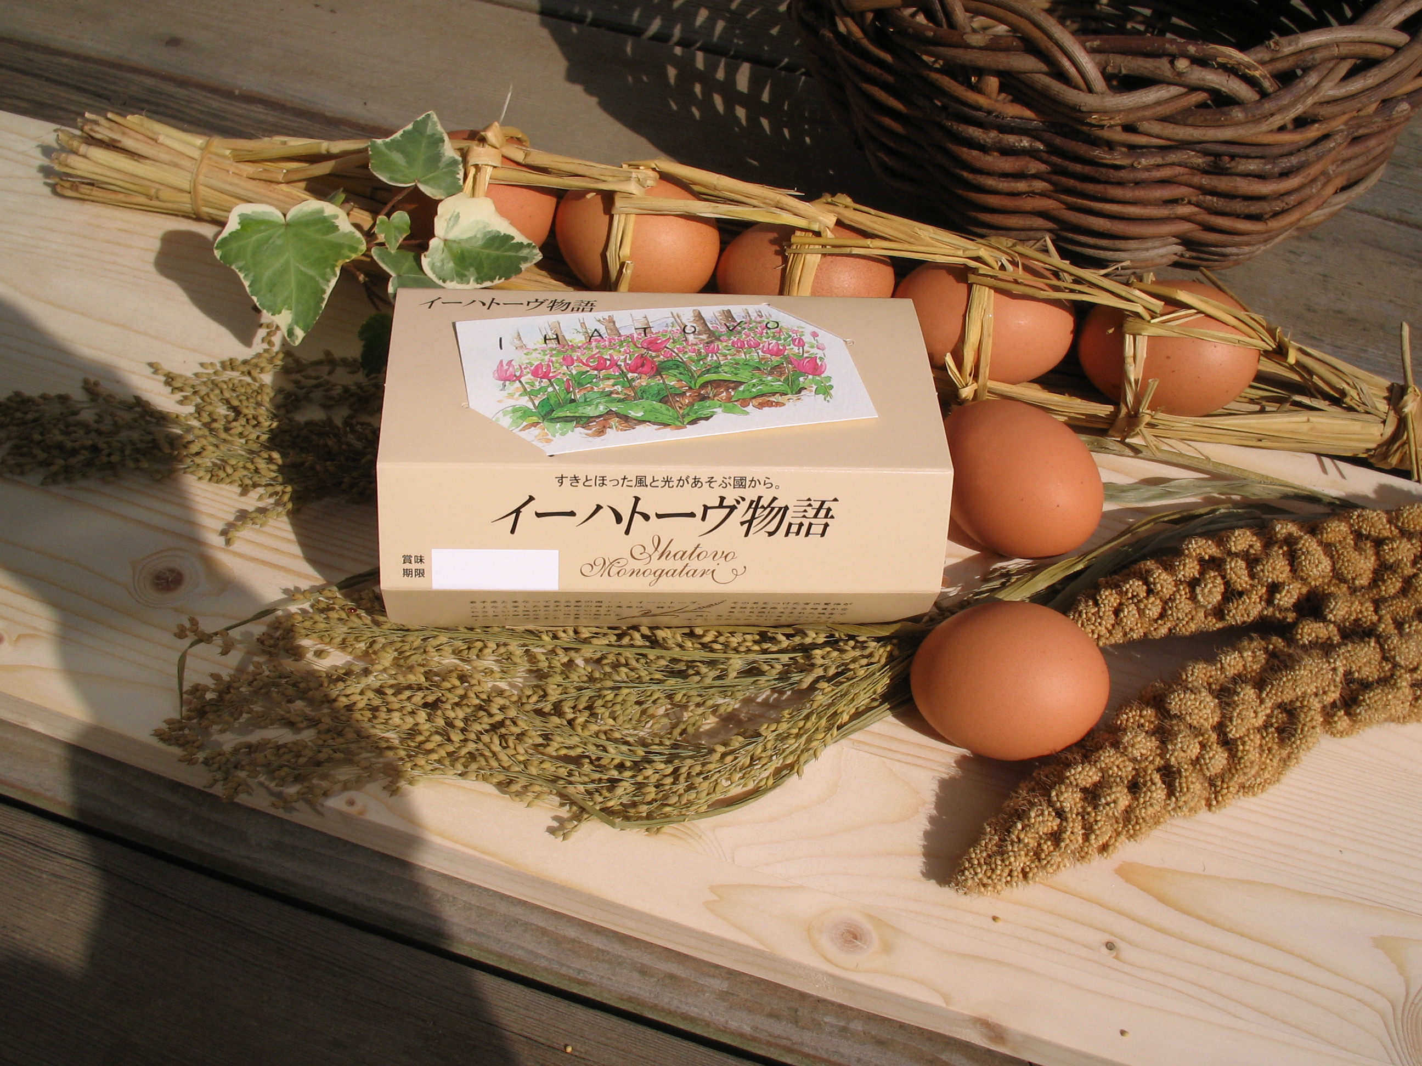
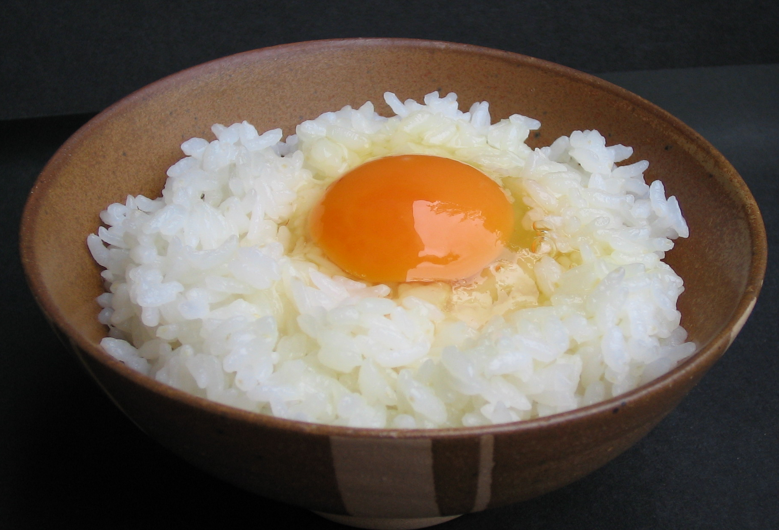
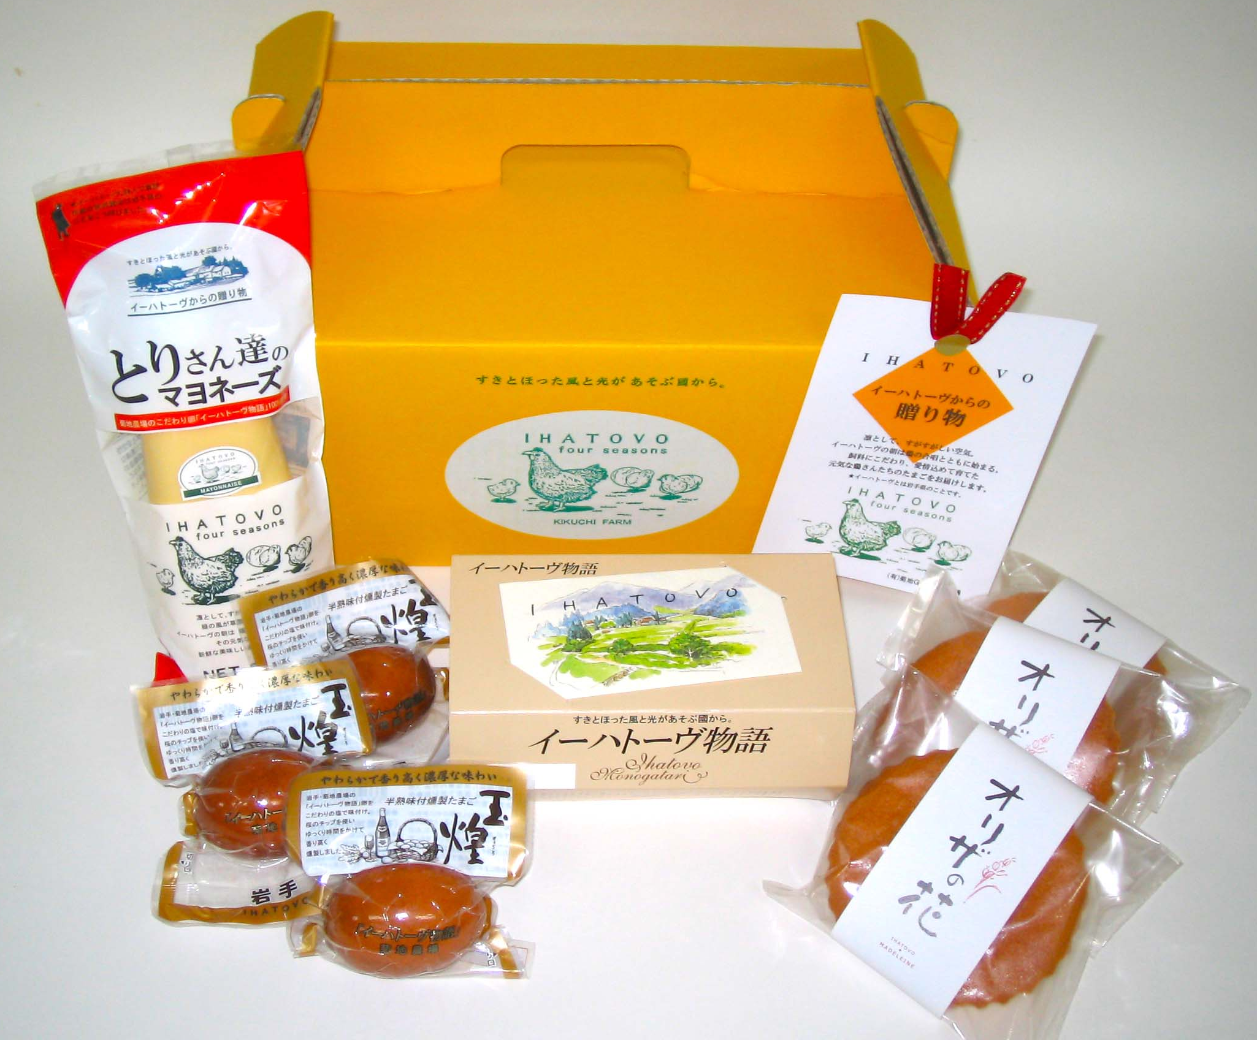
③みなさんへの提案です
企 業 概 要
代表取締役：菊地 隆一
事業内容：鶏卵の生産と販売
郵便番号：023-0171
住 所：奥州市江刺田原後田183-2
電話番号：0197-35-3846
FAX番号：0197-35-8820
ﾎｰﾑﾍﾟｰｼﾞURL：http://kikugpc.orz.ne.jp/
設 立：菊地農場 昭和30年
㈲菊地GPC 法人設立平成18年
従業員数：社員4名 パート14名
担当者名：菊地かな子
担当者連絡先：090-3756-5598

自動ひび卵検査装置 自動血卵検査装置 エアーシャワー
「たまご」のことなら、
何でもお気軽にご相談ください。
《卵の活用例》
●ギフト：ご希望の量で作れます。当社商品詰合せセットあり。●イベントやゴルフの景品
《時期による限定商品》
●寒たまご
●ラッキーたまご（二黄卵）
●若鶏初たまご

奥州市で鶏卵の生産・販売を致しております。自社農場では、鶏の飼料や水にこだわった甘味とコクがある卵（商品名：イーハトーヴの四季、純朴たまご等）を生産しております。パッキング工場はＨＡＣＣＰの考え方を導入しています。
小売店や産直、飲食店、菓子店、首都圏の百貨店・高品質スーパー等に納品しております。自社配送は、花巻～一関エリア。運送便配送は、県内及び東北6県に毎日行っております。首都圏はゆうパックによる納品です。

